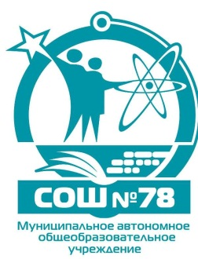
муниципальное автономное общеобразовательное учреждение
«Средняя общеобразовательная школа № 78»
650024,г. Кемерово, ул. Ю.Двужильного,12в, тел. 63-30-78, эл. адрес: kemschool78@mail.ru сайт школы:school78kem.ru

Утверждаю
Директор МАОУ «Средняя
общеобразовательная школа №78»
___________ Н.С. Дьяченко

Положение
о конкурсе открыток ко Дню Матери
- Сроки проведения конкурса.
Работы принимаются до 20 ноября!!!
2. Условия и порядок проведения Конкурса.
2.1. Открытки должны соответствовать критериям:
- эстетичность,
- фантазия, выдумка,
- цветное оформление,
- прочность,
- любая техника выполнения
- формат А5

По 2 открытки от класса.

2.2.Открытка должна быть подписана (фамилия, имя автора, класс, учреждение)

- Участники конкурса
К участию в конкурсе приглашаются учащиеся 1-11 классов.
Как отдельные авторы, так и групповые.

Подведение итогов: По итогам конкурса будут выявлены и награждены победители и участники

